税收编码简介
背景
货物劳务分类编码是指在增值税发票升级版中发票开具时票面上的商品与税务总局核定的商品编码进行关联，税率也受核定的商品编码影响，关联关系上传至税局。
货物和劳务分类编码是系统的、多用途的货物和劳务分类体系，采用19位编码，自定义编码采用19+2*n位编码（即总局编码10位+自定义编码，自定义编码以2位为一级，共10级），总局编码和自定义编码均随开票信息上传至税局，除提高开票效率，方便纳税人开票外，还可满足税务机关等有关方面的统计、核算和管理等多方面要求。
影响
货物劳务分类编码试运行后，与旧版开票软件相比，变更之处有：
- 基础编码设置
基础编码设置中新增加了“商品和服务税收分类编码”模块，商品大类来自局端维护商品，提供商品可供纳税人开具发票时使用。具体操作详见操作手册中“商品和税收分类编码”。
基础编码设置的“增值税类商品编码”、“机动车产品设置”、“货物运输类商品编码”中，增加了赋码的功能。该功能主要用于对原有自定义商品进行赋予税收编码的操作。具体操作详见操作手册中“旧商品编码”。
- 系统参数设置
系统参数设置的运行参数界面中，添加了“商品和服务税收分类编码使用模式”设置的功能。该功能主要用于设置在发票开具时，商品选取的范围。当设置“使用统一税收编码模式”，发票开具时，商品从税收编码中选取。当设置“使用自定义税收编码模式”，发票开具时，商品遵从旧版开票软件的开具模式，从旧编码中选择商品。具体操作和显示详见操作手册中“旧商品编码”。
- 报税处理
报税处理中“资料导出”模块，导出的文件中增加了商品的税收编码内容，原文件名称和企业进行软盘补报的操作，保持原有流程不变。企业需要注意的是，旧版开票软件开具的发票，需要使用旧版“报税导出”导出商品明细数据进行软盘补报；新版开票软件开具的发票，需要使用新版“报税导出”导出商品明细数据进行软盘补报。若新版、旧版开票软件开具的发票混合导出，在局端会无法进行软盘补报操作。
- 发票查询
在发票查询功能中，发票查询显示和发票清单查看界面，增加了商品编码的显示，但显示的商品编码不打印到发票上，发票打印保持原样不变。

商品和服务税收分类编码
主要功能：商品和服务税收分类编码，简称税收编码，主要商品大类来自总局和省局维护的税收编码。该功能是用来维护本企业所销售的商品信息。其中，税收编码中对来自局端的商品信息只能进行部分修改，并且在局端商品的最底层商品下可以添加企业的自定义商品信息。填开发票时，“商品信息”可以从商品和服务税收分类编码库中选取。
操作步骤：
点击“系统设置/基本编码设置/商品和服务税收分类编码”菜单项，弹出“商品和服务税收分类编码”窗口，如下图所示：
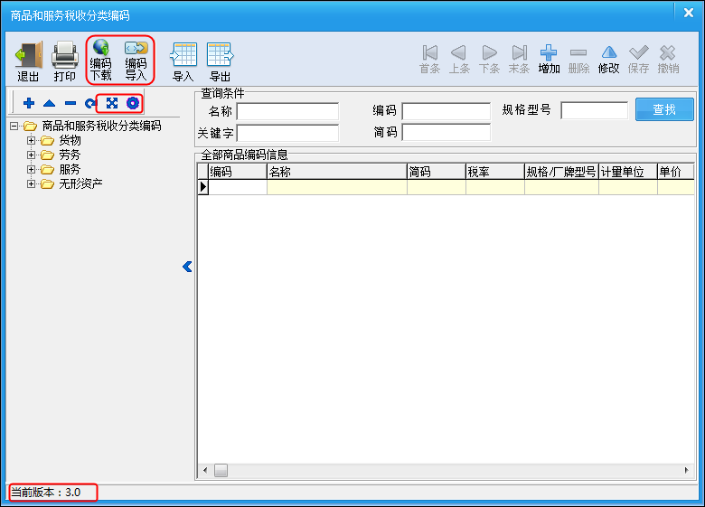
税收编码界面中，在保留原商品编码功能的基础上，增加了“编码下载”、“编码导入”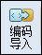、编码移动、编码权限显示等功能，并且在界面的左下角显示了当前税收编码的版本号。

一、编码下载和编码导入

（一）编码下载
税收编码的下载有两种方式。第一种方式是每次启动开票软件时，开票软件会自动请求局端服务器，比对税收编码版本号，若局端有更新，则直接下载，更新到开票端，更新成功之后，有对应的提示信息；若局端无更新，则不进行更新操作，也无提示。第二种方式是在商品和服务税收分类编码界面中，直接点击“编码下载”按钮进行下载。
第一种方式的下载流程如下：
启动开票软件后，开票端请求局端服务器，界面如下图所示：
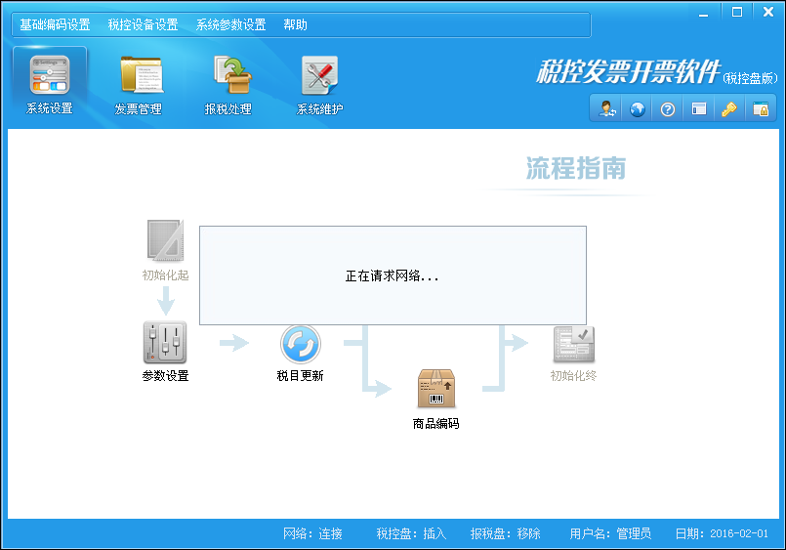
1.在联网的情况下，若局端无更新，则无任何提示，企业可以继续其他操作；若局端有更新，会有进度条显示更新进度，更新完成之后会提示“更新成功！当前版本号：*** 本次更新条数：***”，更新成功之后的提示，如下图所示：
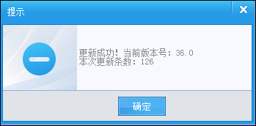
2.在未联网的情况下，请求不到局端服务器会提示“连接服务器失败，是否使用离线文件进更新”，点击【是】，会自动弹出选择离线文件窗口，点击【否】，则不弹出选择离线文件窗口，还停留在当前界面，提示信息如下图所示：
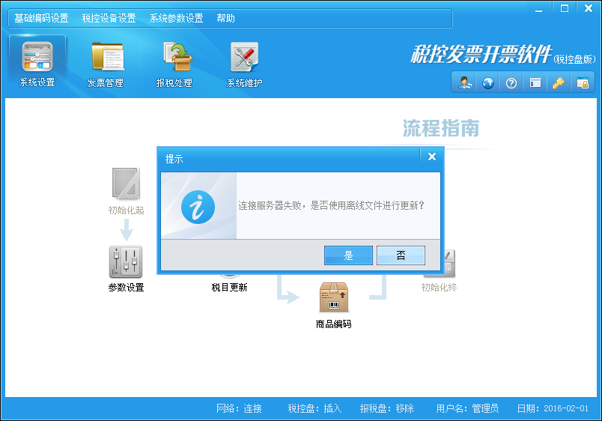
第二种方式的下载流程如下：
在商品和服务税收分类编码界面，点击按钮，可以从局端下载商品税收编码。
1. 在联网的情况下，若局端无更新，会提示“不需要更新！当前版本号：***”；若局端有更新，会有进度条提示更新进度，更新完成之后会提示“更新成功！当前版本号：*** 本次更新条数：***”。
2. 在未联网的情况下，点击“编码下载”，会提示“连接服务器失败，是否使用离线文件进更新”，点击【是】，会自动弹出选择离线文件窗口，点击【否】，则不弹出选择离线文件窗口，还停留在税收编码界面。
具体提示信息如下图所示：
（1）“编码下载”不需要更新的提示窗口，如下图所示：
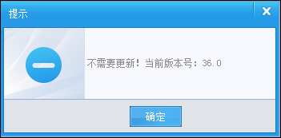
（2）“编码下载”更新成功的提示窗口，如下图所示：
（3）“编码下载”未联网下载的提示窗口，如下图所示：
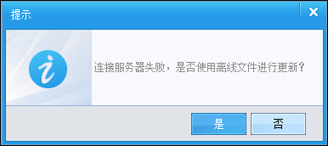
上图提示点击【是】，会弹出选择离线文件的窗口，可选择税收编码离线文件进行更新，选择离线文件的窗口，如下图所示：
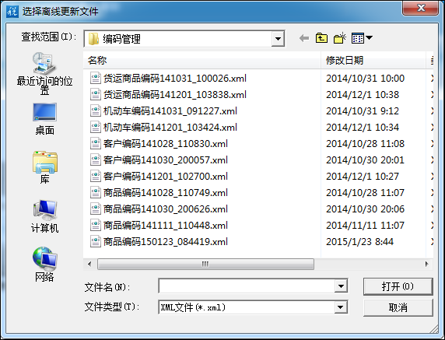

（二）编码导入
编码导入主要是针对于一些离线开票的企业，无法联网的情况下，要对税收编码进行更新，需要到局端导出税收编码文件，再通过功能进行离线文件的导入。
点击“编码导入”，会弹出选择离线文件窗口，如下图所示：
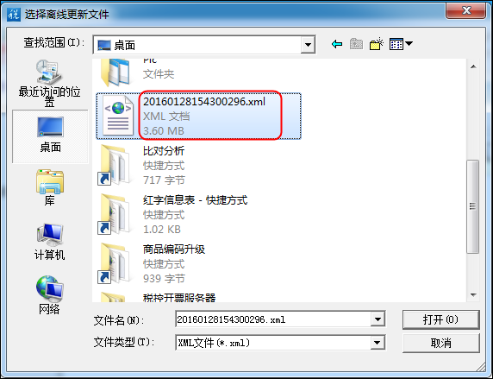
选择税收编码文件，点击【打开】，会自动导入更新。
若导入文件版本号与开票软件版本号一致，则会提示“不需要更新！当前版本号：***”；
若局端有更新，局端文件税收编码版本号会高于开票端税收编码版本号，导入税收编码文件，开票端会自动更新，并显示更新进度，如下图所示：
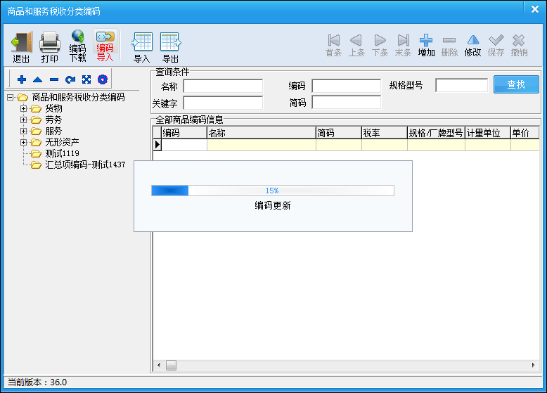
更新完成之后，提示“更新成功！当前版本号：*** 本次更新条数：***” ，如下图所示：
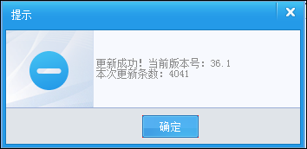

二、局端编码的维护
局端下载的税收编码，只能对其进行修改，不能对其进行删除。若执行删除操作，会提示：“非自定义编码不能删除！”
另外对于无电信企业标识的企业，只能对最底层商品信息进行修改。对于有电信企业标识的企业，则任何商品均可以进行修改。
以 商品“互联网接入服务”为例，对局端税收编码的修改操作如下：
点击“服务——电信服务——增值电信服务”，在右侧选中“互联网接入服务”，如下图所示：
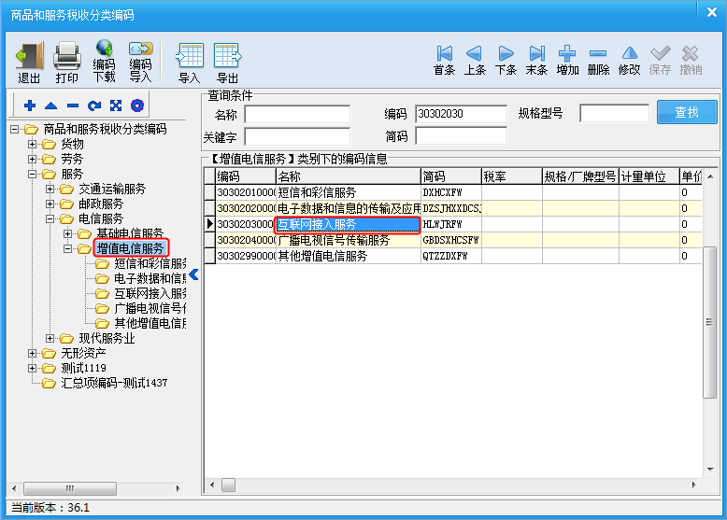
选中“互联网接入服务”后，点击【修改】按钮，打开“互联网接入服务”商品修改界面，其中商品编码、商品名称和说明等不允许修改，如下图所示：
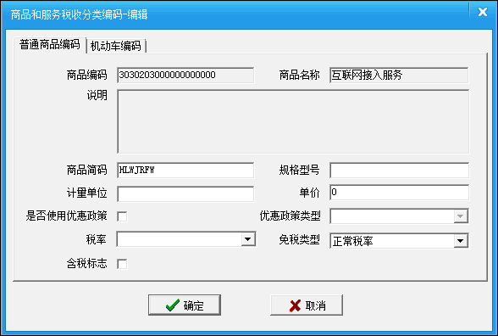
录入可编辑信息之后，点击【确定】即可保存成功。其中商品名称、简码、税率为必填项。
优惠政策：若维护的商品有优惠政策，则可以在“是否使用优惠政策”后打√，然后选择“优惠政策类型”。其中优惠政策类型，来自局端下载的税收编码的所有优惠政策，企业可以根据实际情况进行选择。优惠政策选择窗口，如下图所示：
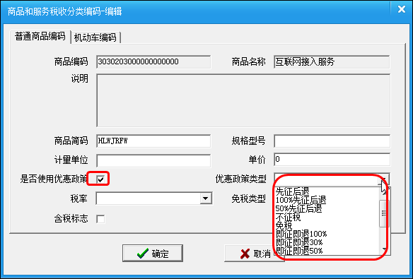
税率和免税类型：
税率：商品在开具时需要使用的税率，维护完成之后，在发票开具界面，选择该商品会自动带出已维护税率。
免税类型：主要是针对税率为0%来说的。非0%税率的免税类型默认为“正常税率”。对于0%税率的商品，默认免税类型为“普通零税率”，也可以根据商品实际情况，选择“不征增值税”和“出口免税和其他免税优惠政策”的免税类型。编码维护窗口的界面，如下图所示：
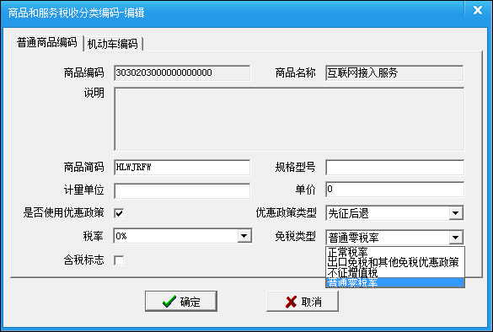
注意事项： 增值税普票、机动车发票、卷票开具零税率商品时
（1）税率为：0%，免税类型为：普通零税率，发票开具打印时显示，税率显示为“0%”，发票打印预览界面如下图所示：
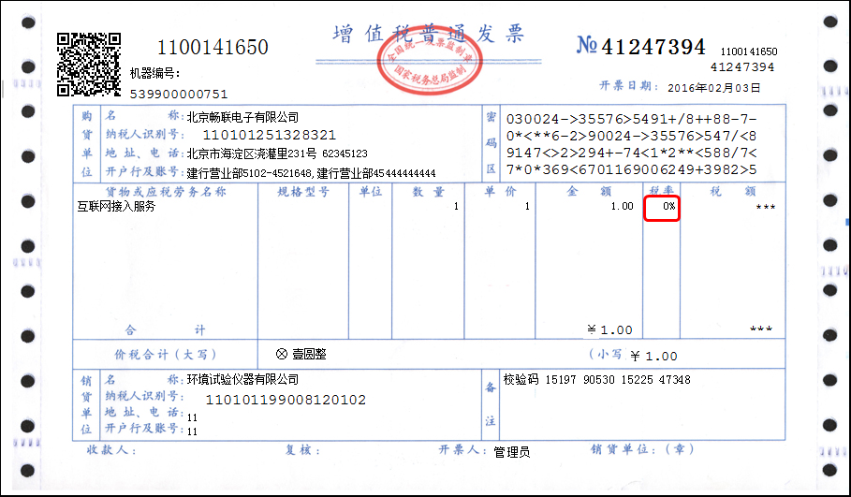
（2）税率为：0%，免税类型为：不征增值税，发票开具打印时显示，税率显示为“不征税”，发票打印预览界面如下图所示：
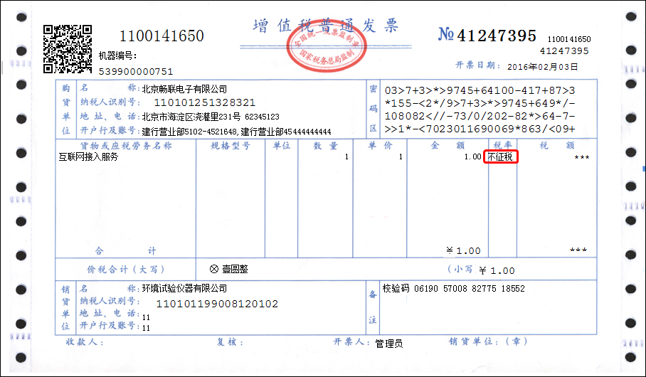
（3）税率为：0%，免税类型为：出口免税和其他免税优惠政策，发票开具打印时显示，税率显示为“免税”，发票打印预览界面如下图所示：
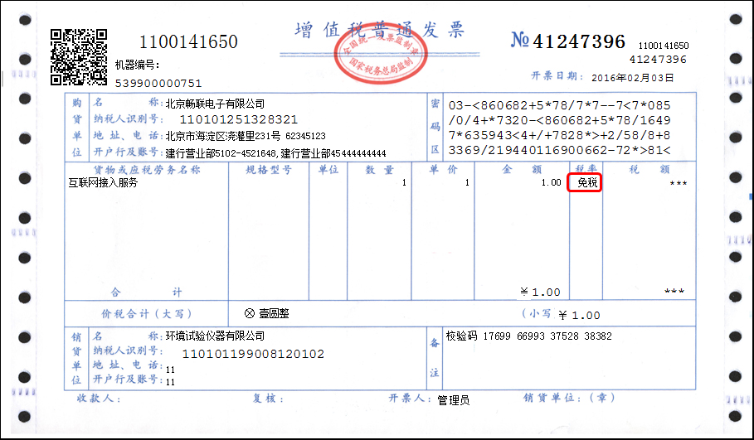

三、企业自定义编码的维护
在税局下载编码的最底层商品下，可以添加企业的自定义商品编码。企业的自定义商品编码，可以对其进行添加、修改和删除等所有操作。
以 商品“玉米”为例，在玉米下添加企业自定义商品“小玉米”，具体操作如下：
点击“商品和服务税收分类编码——货物——农、林、牧、渔业类产品——农业产品——谷物——玉米”，打开界面如下图所示：
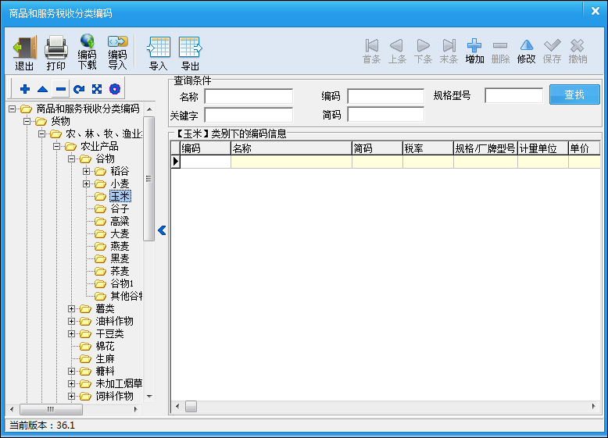
点击右上角的按钮，可以添加自定义商品，打开添加界面，如下图所示：
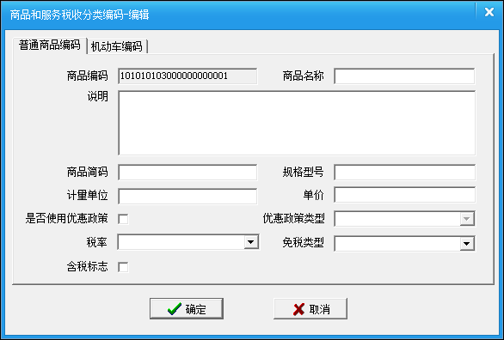
填写自定义编码商品信息，例如：录入商品名称：小玉米；商品简码自动生成为：XYM，并可修改；选择税率为3%；免税类型自动默认为：正常税率；界面如下图所示：
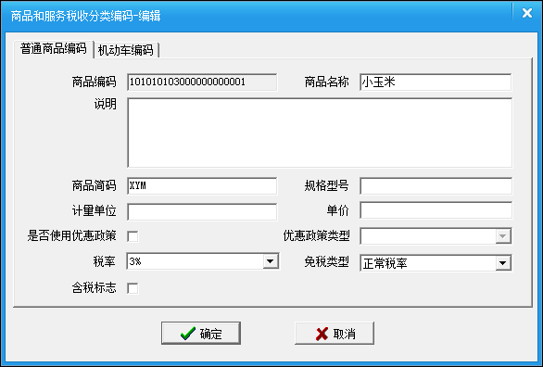
其中，商品编码自动生成，不可编码；商品名称、简码、税率为必填项，填写完毕，点击【确定】即可保存成功。保存成功之后，税收编码界面显示，如下图所示：
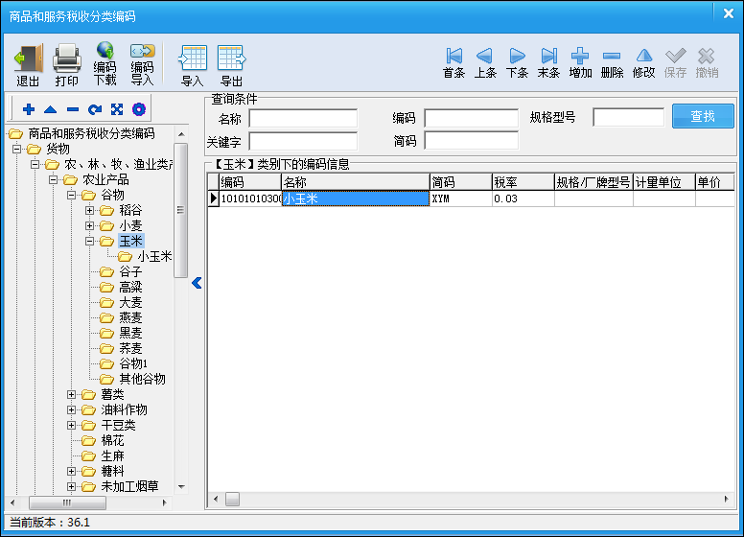
上图中，选择右侧的“小玉米”，点击，可以对该自定义编码商品进行删除；点击，可以对该自定义编码商品进行修改。

四、税收编码，已添加自定义商品的移动
该功能是为了避免企业添加商品时，选择上级错误，导致需要重新删除商品，重新添加而做的功能。如上图，若“小玉米”应该添加到“其他谷物”商品下面，而企业添加到了“玉米”商品下，那么利用此移动功能，就可以直接将已添加的“小玉米”商品从上级“玉米”移动到“其他谷物”下面。具体操作如下：
左侧选择“小玉米”，然后点击，会弹出选择上级商品的界面，然后点击“商品和服务税收分类编码——货物——农、林、牧、渔业类产品——农业产品——谷物——其他谷物”，如下图所示：
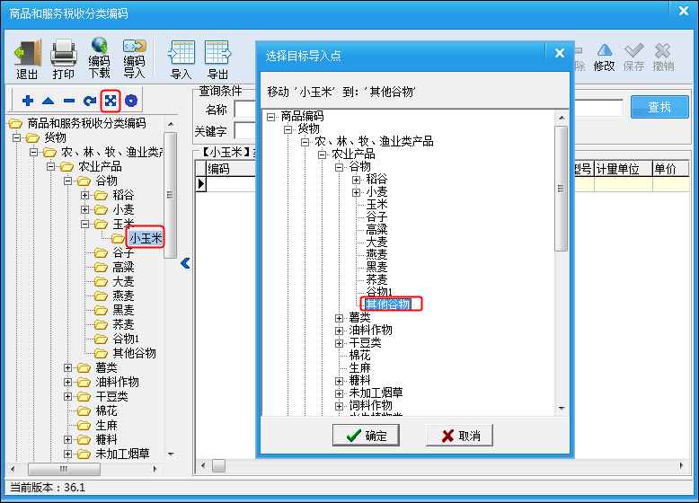
点击【确定】之后，会有“是否移动‘小玉米’到：‘其他谷物’？”的提示信息，点击【确定】之后，则移动成功。移动成功后的界面，如下图所示：
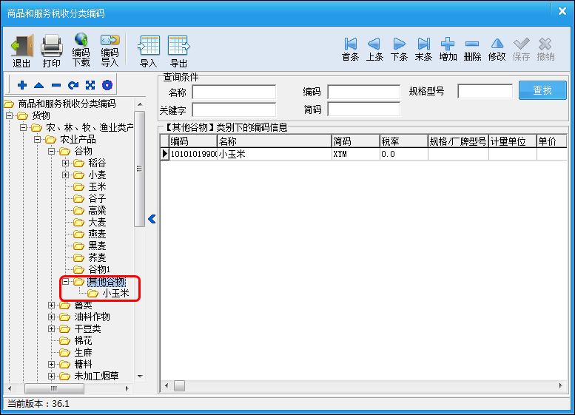

五、税收编码，显示权限的设置
因为从局端下载的税收编码是提供给全国纳税人使用的商品信息，所以商品信息比较全面。但是对于各个企业，只需要用到其中的一类编码，故为了方便纳税人查询和开具时商品的查看和选择，提供了纳税人可以自己设置商品的显示权限的功能。具体操作如下：
在商品和服务税收分类编码界面，点击按钮，会弹出所有商品树形结构的选择窗口，如下图所示：
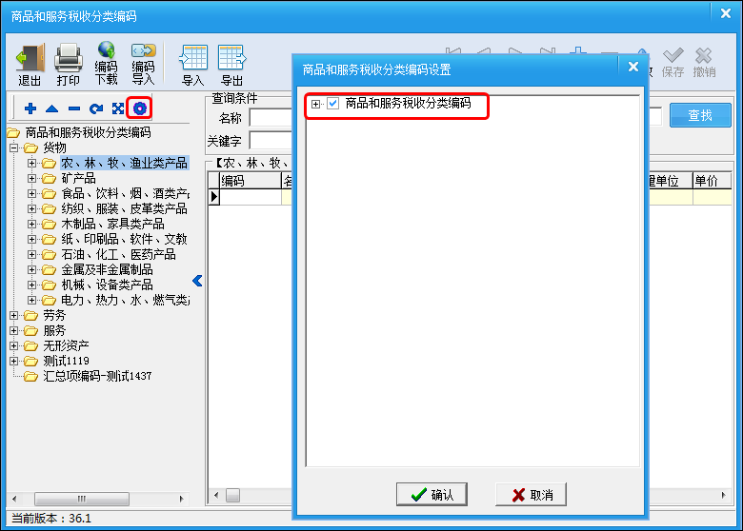
点击弹出窗口的“+”号，可以展开所有的商品，默认是全部打钩状态。下面以农产品企业为例，讲解如何设置商品显示权限。例如：企业为谷物农产品销售企业，则可以只将农产品下的“谷物”前打√，其他均去掉，则点击【确定】，更新之后将只显示打√的商品，其他商品均隐藏。具体操作如下：
选择“谷物”，界面如下图所示：
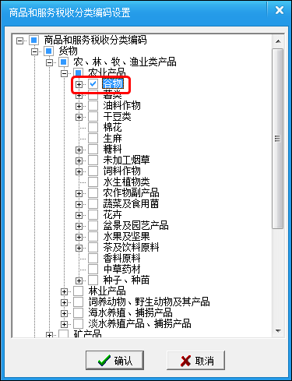
点击【确定】后会有“正在更新，请稍后…”的提示信息，更新成功之后的界面，手动展开税收编码的界面，如下图所示：
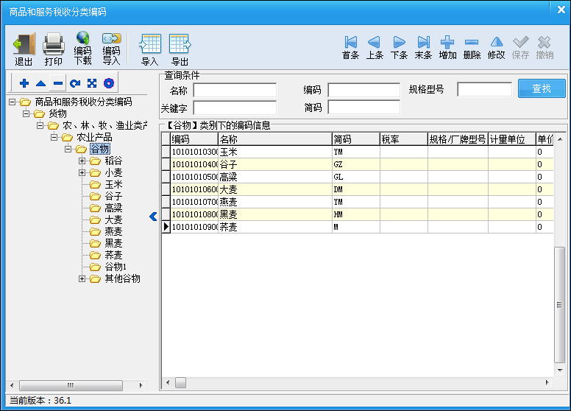
注意事项：商品显示权限设置成功之后，在商品编辑界面将只展示设置显示的商品；发票开具界面时，也将只显示设置后的商品信息；并且在下面讲到的旧商品赋码时，也将只显示设置后的商品信息。

旧商品编码
旧商品编码：
启用商品和服务税收分类编码之后，对于已在使用开票软件的用户，若需要继续使用原来的增值税类商品编码、机动车产品编码或货物运输类商品编码进行发票开具，则需要对原来的商品进行赋码，赋码之后才能在发票开具时进行正常选择商品并开具的操作。
首先需要设置使用旧商品编码开具发票的使用模式。开票软件安装之后，发票开具时默认查询“商品和服务税收分类编码”中的商品进行开具。若老用户仍然需要使用已经维护好的原来的商品编码进行开具，需要在“系统参数设置——参数设置——运行参数”中设置使用“商品分类编码使用模式”为“使用自定义分类编码模式“，则在开具发票时，会查询原来的增值税类商品编码、机动车产品编码或货物运输类商品编码中的商品进行开具。
其次是赋码操作，原编码能正常使用，除了需要设置使用自定义编码模式外，还需要对其中所有的已维护商品进行赋码操作，具体流程如下：

一、增值税类商品编码赋码
增值税类商品编码界面打开之后，在原界面中增加了一个赋码的功能，如下图所示：
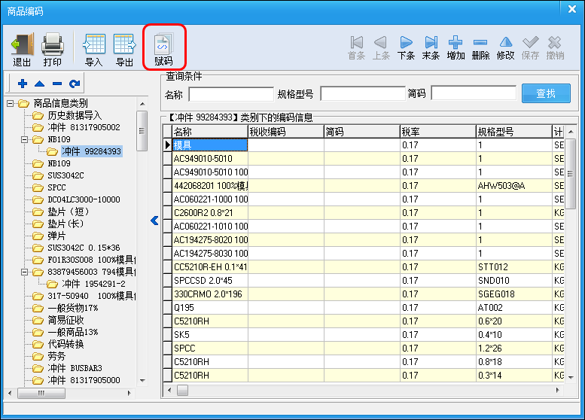
点击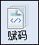，会弹出“商品和服务税收编码”的树形结构，需要将需要赋码的商品，关联到税收编码最底层商品中，也就是给商品分类，然后选择商品对应的税率和免税类型（默认正常税率），如下图所示：
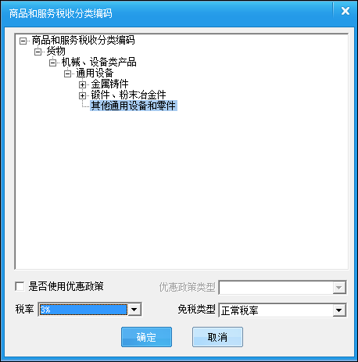
选择分类完成之后，点击【确定】进行保存，保存成功后会提示“操作成功”，如下图所示：
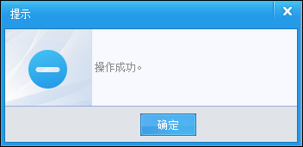
赋码成功之后的商品，会有自己的税收编码，显示如下图所示：
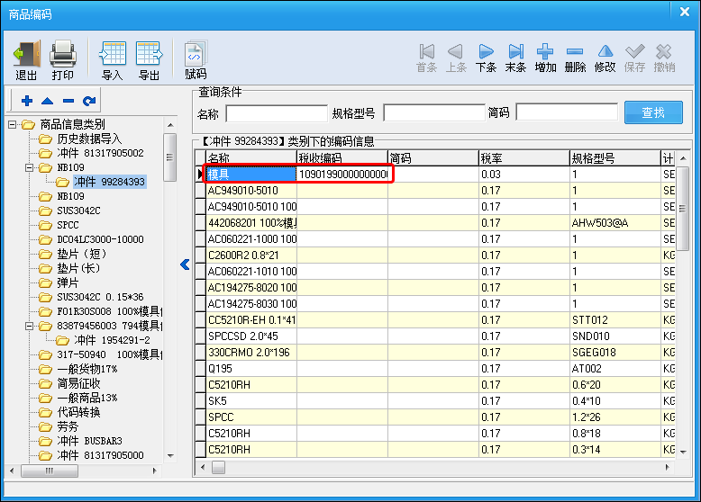
赋码成功的商品可以在发票开具界面正常选择、带出，供发票开具使用。若发票开具时，在商品选择的界面中，选择未赋码的商品，则会提示“商品没有指定税局统一税收编码，请先对货物或应税劳务商品进行赋码！”，如下图所示：
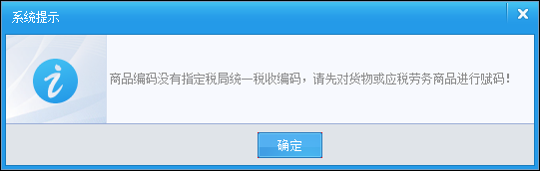
若直接输入无赋码的商品名称，点击Enter回车键，会提示“”，如下图所示：

注意：
若在税收编码权限中设置了显示商品项，则在赋码时，弹出的“商品和服务税收编码”的树形结构中，就只显示设置显示的商品，其他均不显示。

二、机动车产品编码赋码
机动车产品编码赋码与增值税类商品编码赋码操作一致，请参考增值税类商品编码赋码操作。机动车商品编码界面如下图所示：
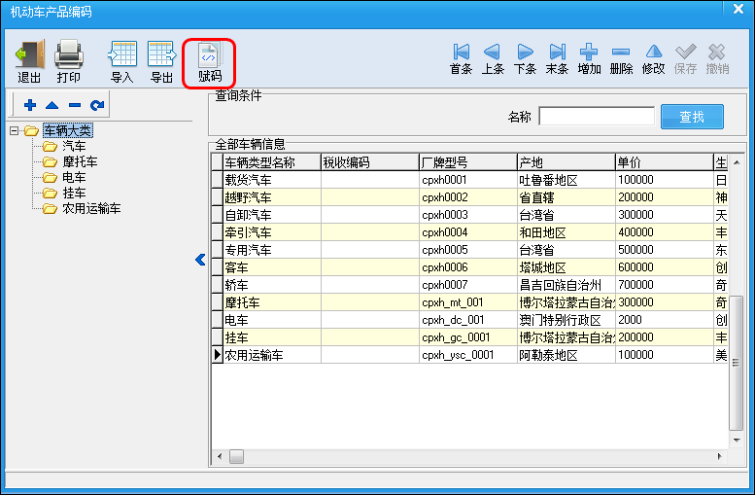

三、货物运输类商品编码赋码
货物运输类商品编码赋码与增值税类商品编码赋码操作一致，请参考增值税类商品编码赋码操作。货物运输类商品编码界面如下图所示：
